Atomy – pracovní list
- Vyluštěte následující křížovku:
od jádra nejvzdálenější elektronová vrstva
částice atomu s kladným nábojem
část atomu, v níž najdeme elektrony
lidská zjednodušená představa o poznávaném předmětu (např. atomu)
v obalu se nachází tzv. elektronová …
řecký filosof, který zavedl pojem atom
část atomu, v níž najdeme protony a neutrony
britský chemik známý především obhajobou tzv. atomové teorie (John)
neutrální částice atomu
prvek značky C
novozélandský fyzik a chemik, dokázal, že atom je složen z jádra a obalu
záporně nabitá částice atomu
prvek značky S
- Doplňte tabulku:
******* | Z | A | e⁻ | p⁺ | n⁰
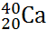
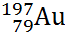
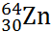
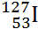
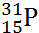
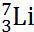

- Doplňte vynechané výrazy v textu:
Každý atom je složen z ___________, latinsky nucleus, a __________. V jádru najdeme kladně nabité ___________ a neutrony, které jsou ___________. V obalu jsou záporně nabité ___________. Ty jsou uspořádány v elektronových _____________. Nejvzdálenější vrstvou od jádra je vrstva ______________, jejíž elektrony jsou důležité pro vznik chemické vazby.
- Domaluj do obrázků protony, neutrony a elektrony, při jejich zakreslování předpokládejte, že jde o atomy daných prvků:
Pravidla – Vrstva nejblíže k jádru vždy 2 elektrony, druhá vrstva od jádra max. 8 elektronů.
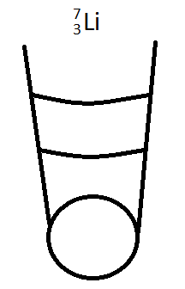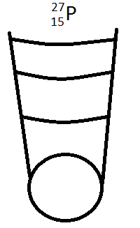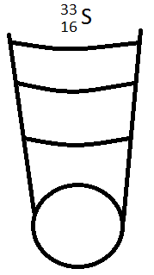
- Vyluštěte následující osmisměrku a OSM VYBRANÝCH POJMŮ z ní vysvětlete:
V | R | S | T | V | A | M | P | B
A | A | J | Á | D | R | O | R | V
E | N | L | B | V | Í | D | O | O
M | L | E | E | O | E | E | T | D
O | K | E | U | N | H | L | O | Í
B | S | L | K | T | Č | R | N | K
A | E | S | A | T | R | N | Y | A
L | T | O | M | D | R | O | Í | I  TAJENKA: __________________________
D | A | L | T | O | N | O | N | S
T | A | T | O | M | Y | Ý | N | Y
Y | M | O | L | E | K | U | L | Y
- ______________ - _____________________________________________________
- ______________ - _____________________________________________________
- ______________ - _____________________________________________________
- ______________ - _____________________________________________________
- ______________ - _____________________________________________________
- ______________ - _____________________________________________________
- ______________ - _____________________________________________________
- ______________ - _____________________________________________________
Atomy – pracovní list – řešení
- Vyluštěte následující křížovku:
 |  |  |  | V | A | L | E | N | Č | N | Í |  |  | od jádra nejvzdálenější elektronová vrstva
 |  | P | R | O | T | O | N |  |  |  |  |  |  | částice atomu s kladným nábojem
 |  |  |  |  | O | B | A | L |  |  |  |  |  | část atomu, v níž najdeme elektrony
 |  |  |  |  | M | O | D | E | L |  |  |  |  | lidská zjednodušená představa o poznávaném předmětu (např. atomu)
V | R | S | T | V | A |  |  |  |  |  |  |  |  | v obalu se nachází tzv. elektronová …
 |  |  | D | É | M | O | K | R | I | T | O | S |  | řecký filosof, který zavedl pojem atom
 | J | Á | D | R | O |  |  |  |  |  |  |  |  | část atomu, v níž najdeme protony a neutrony
 |  |  | D | A | L | T | O | N |  |  |  |  |  | britský chemik známý především obhajobou tzv. atomové teorie (John)
 |  |  |  | N | E | U | T | R | O | N |  |  |  | neutrální částice atomu
 | U | H | L | Í | K |  |  |  |  |  |  |  |  | prvek značky C
 |  |  |  | R | U | T | H | E | R | F | O | R | D | novozélandský fyzik a chemik, dokázal, že atom je složen z jádra a obalu
 |  |  |  | E | L | E | K | T | R | O | N |  |  | záporně nabitá částice atomu
 |  | S | Í | R | A |  |  |  |  |  |  |  |  | prvek značky S
- Doplňte tabulku:
******* | Z | A | e⁻ | p⁺ | n⁰
 | 20 | 40 | 20 | 20 | 20
 | 79 | 197 | 79 | 79 | 118
 | 30 | 64 | 30 | 30 | 34
 | 53 | 127 | 53 | 53 | 74
 | 15 | 31 | 15 | 15 | 16
 | 3 | 7 | 3 | 3 | 4

- Doplňte vynechané výrazy v textu:
Každý atom je složen z JÁDRA, latinsky nukleus, a OBALU. V jádru najdeme kladně nabité PROTONY a neutrony, které jsou NEUTRÁLNÍ. V obalu jsou záporně nabité ELEKTRONY. Ty jsou uspořádány v elektronových VRSTVÁCH. Nejvzdálenější vrstvou od jádra je vrstva VALENČNÍ, jejíž elektrony jsou důležité pro vznik chemické vazby.
- Domaluj do obrázků protony, neutrony a elektrony, při jejichž zakreslování předpokládejte, že jde o atomy daných prvků*:
Pravidla – Vrstva nejblíže k jádru vždy 2 elektrony, druhá vrstva od jádra max. 8 elektronů.
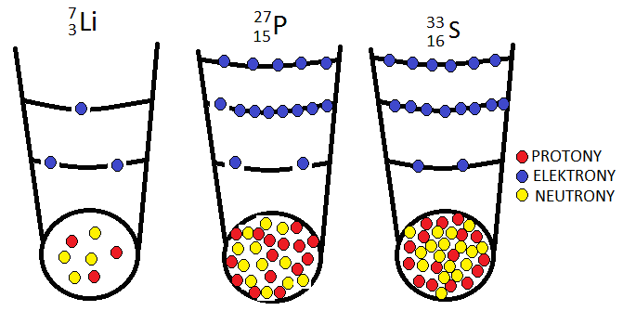
- Vyluštěte následující osmisměrku a OSM VYBRANÝCH POJMŮ z ní vysvětlete:
V | R | S | T | V | A | M | P | B
A | A | J | Á | D | R | O | R | V
E | N | L | B | V | Í | D | O | O
M | L | E | E | O | E | E | T | D
O | K | E | U | N | H | L | O | Í
B | S | L | K | T | Č | R | N | K
A | E | S | A | T | R | N | Y | A
L | T | O | M | D | R | O | Í | I  TAJENKA: BAVÍME SE S ATOMISTY
D | A | L | T | O | N | O | N | S
T | A | T | O | M | Y | Ý | N | Y
Y | M | O | L | E | K | U | L | Y
- ATOMY – elektroneutrální částice složené z jádra a obalu
- MOLEKULY – částice složené ze dvou a více atomů
- KLADNÝ – náboj, který nesou protony
- VALENČNÍ – nejvzdálenější vrstva od jádra atomu
- JÁDRO – část atomu, v níž najdeme protony a neutrony a tvoří naprostou většinu hmotnosti atomu
- OBAL – záporně nabitá část atomu, najdeme v ní elektrony
- NEUTRONY – neutrální částice jádra atomu
- ELEKTRONY – záporně nabité částice atomového obalu
*Pzn.: U fosforu a síry nejde o nejstabilnější izotopy, těmi jsou ³¹P a ³²S.

